102年度第2次機械專業人才認證考試試題
專業等級：初級電控系統工程師
科目：電路設計
考試日期： 102年 12 月 21 日 10：45 ~ 12：15 第 1頁，共 頁

- 選擇題35題（佔70%）
(C) 1. 如圖所示加法器各輸入的電壓均為1 V，試求輸出電壓$V_{\text{out}}$為何？(A) -3 (B) 3 (C) -3.5 (D) 3.5 V。
V₁
V₂
V₃

(D) 2. 電晶體放大電路中，最普遍使用作為電壓放大者，為下列何種電路？(A)射極隨偶器 (B)共基極 (C)共集極 (D)共射極。

(D) 3. 變壓器使用Y形連接，線電壓為相電壓的 (A)相等 (B)1/3倍 (C)1/√3倍 (D)√3倍。

(E) 4. 以下何者對降低PCB雜訊干擾效用最差？(A)加大電路間的距離 (B)將導線絞繞(C)利用屏蔽的技巧 (D)使用多層板 (E)加大電流迴路面積。

(B) 5. 下列有關戴維寧定理（Thevenin’s Theorem）的描述何者錯誤？ (A)直流及交流電路均適用 (B)可將一複雜電路簡化成一個等效電流源及一個等效電阻 (C)簡化後為一串聯之簡單迴路 (D) 戴維寧定理與諾頓定理為一對偶（dual）關係。

(C) 6. 串聯RLC交流電路若為電感性電路，則電流與電壓相位角關係為？ (A)同相位角 (B)電流超前電壓一相位角 (C) 電壓超前電流一相位角 (D)無法比較。

(D) 7. 如圖所示為包含一個電壓控制電壓源之電路，則電路中之輸出電壓V₀等於 (A)0.5V (B)1V (C)1.5V (D)2V。

(C) 8. 放大器所產生之失真，以下何者為非？ (A)波幅失真 (B)頻率失真 (C)輸入失真 (D)相位失真。

(D) 9. 如圖所示為ㄧ差動放大器電路，今欲調整其穩定性則須 (A)加大R₁與R₂ (B)加大R_{C2} (C)加大R_{C1} (D)加大R_{E}。
R_{E}

(C) 10. 將100W與60W的燈泡各一個串接在一起，並連接在110V的電源上，則100W燈泡兩端的電壓為 (A)小於20V (B)大於20V、小於35V (C)大於35V、小於55V (D)大於55V。

(C) 11. 下列何種元件是靠一種載體來傳送電流？(A)SCR (B)PUT (C)FET (D)BJT。

(A) 12. 一交流電流之最大值為10A，週期為0.01秒，波形因素為1.11，波峰因素為1.414，流過一個10Ω電阻一分鐘，所消耗的電能為何？(A)30000焦耳 (B)24000焦耳 (C)18000焦耳 (D)12000焦耳。

(C) 13. 一個共射極電晶體電路中，射極電流為6 mA，基極電流為0.1 mA，則電晶體之電流增益為？ (A)39 (B)49 (C)59 (D)69。

(D) 14. 如圖所示電路，求$I_{C}$($β=\text{100}$，且$|V_{\text{BE}}|=0\text{.}7$ V) 大小為何？
(A) 0.43 (B) 0.46 (C) 1.28 (D) 1.69 mA。

4kΩ

100kΩ

0.5kΩ

(D) 15. 以下何者不是理想運算放大器應具備的特性？(A)無窮大開路增益 (B)輸入阻抗趨近於無窮大 (C)輸出阻抗趨近於零 (D)有限之頻寬。

(D) 16. 參考下圖之邏輯閘，若1代表邏輯HI且0代表邏輯LO，則下列敘述何者錯誤？ (A)若A=0，B=0，則輸出C=0 (B)若A=0，B=1，則輸出C=1 (C)若A=1，B=0，則輸出C=1 (D)若A=1，B=1，則輸出C=1。

(B) 17. 交流電磁電驛用於同電壓之直流電源時，該電磁電驛(A)不動作 (B)線圈燒毀 (C)斷續動作 (D)持續動作。

(B) 18. 有一RLC相互並聯之電路，其中R=20 Ω，L=0.25H，C=80×10⁻⁶ F 若外加100V、60Hz之電壓於該電路上，其電流比電壓領先相位為 (A)1.5° (B)21.5° (C)41.5° (D)61.5°。

(A) 19. 在共射極組態電路中，若無溫度補償電路，則集極電流將隨著溫度增高而 (A)增大 (B)減小 (C)先減小再增大 (D)先減小再增大。

(B) 20. 如下圖所示為一稽納二極體所組成之穩壓電路，欲使Iz = 6mA，則R值須選為多少Ω？(A)1k (B)2.5k (C)5k (D)7.5k。
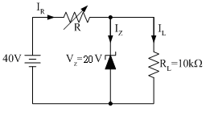
(C) 21. 一般交流電壓表指示值為(A)平均值 (B)最大值 (C)均方根值 (D)瞬時值。

(A) 22. 橋式整流電路中，二極體最大反向電壓(PIV)為電源峰值電壓的 (A)1 (B)2 (C)3 (D)4 倍。

(D) 23. 下圖所示電路中的電容器，已經由圖上未畫出的電源建立起初始電壓20 V，然後開關在$t=0$時瞬間閉合，求$t≥0^{+}$時的$i(t)$式子為何？
(A)$\text{20}e^{−t}$ (B)$\text{40}e^{−t}$ (C)$\text{60}e^{−t}$ (D)$\text{80}e^{−t}$ $μ$A。

(C) 24. 試問以下電路圖是實現何種功能？ (A)PI控制器 (B) PD控制器 (C)PID控制器(D)領先-落後控制器。

(B) 25. 試問下圖所示電路中i₁約為多少A？(A) 0.5 (B) 0.6 (C) 0.7 (D)0.8。
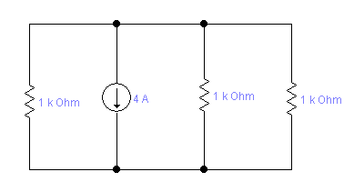
10Ω
2Ω
20Ω
i₁
4AA

(A) 26. 如下圖電路，試求 v_{x} =？(A)0V (B)0.5V (C)1.5V (D)2.1V。
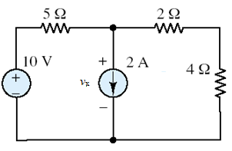

(B) 27. 下圖之電路是下列何種型態的電路？
(A) 加法器 (B) 積分器 (C) 微分器 (D) 反相器。
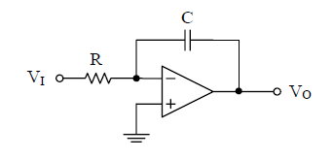

(D) 28. 下列那一種方式，可將導通 ( ON ) 的矽控整流器 ( SCR ) 關閉 ( OFF )？
(A)將閘極的電壓降至零電壓 (B)將閘極的電流降至零電流 (C)將基極的電流降至零電流 (D)將陽極的電流中斷。

(C) 29. 有關雙極性電晶體 ( BJT ) 的敘述，下列何者正確？
(A) NPN雙極性電晶體的集極為P型半導體。
(B) PNP雙極性電晶體的基極為P型半導體。
(C)當作開關使用時，BJT工作在截止區時如同開關OFF，工作在飽和區時如同開關ON。
(D)導通時，NPN及PNP雙極性電晶體的電流均由集極流向射極。

(B) 30. 下列何種電路不具電流放大的功能？
(A)共射極放大電路 (B)共基極放大電路 (C)共集極放大電路 (D)達靈頓電路。

(C) 31. 在純矽半導體材料中加入三價雜質之目的是：(A)產生矽晶體之少數電子 (B)增加自由電子之數目 (C)增加電洞之數目 (D)降低生產半導體材料之成本。

(D) 32. PNP 電晶體在基極偏壓 (固定偏壓) 下，其工作點 (Q點) 是由下列何項參數決定？(A)輸入訊號電壓 (B)輸入訊號電流 (C)輸入訊號頻率 (D)集-射極間電壓V_{CE} 和集極電流I_{c}。

(C) 33. 在基極偏壓( 固定偏壓 )下，若電流增益β = 100，基-射極間電壓V_{BE} = 0.7 V，則下圖中之集-射極間電壓V_{CE} 為：(A) 0.75 V (B) 3. 25 V (C) 4.85 V (D) 8.0 V。
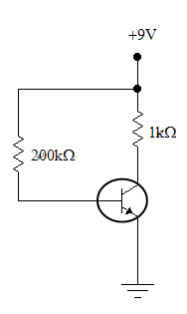
(C) 34. 如下圖所示之電路，若Vi = 1V ~ 3 V、OPA 的V_{sat} = ±15 V，則V2 =？
(A) – 4.5 V ~ – 13.5 V (B) – 4.5 V ~ – 7.5 V (C) – 9 V ~ – 15 V (D) – 9 V ~ – 27 V。
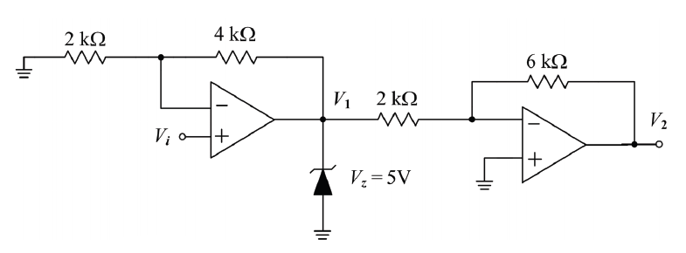

(B) 35. 下圖所示電路，二極體順向導通電壓為0.7 V，則I_{o} ＝？
(A) 0 mA (B) 2.1 mA (C) 4.2 mA (D) 5 mA。
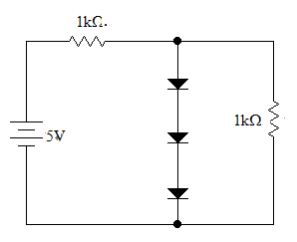
I_{o}
1kΩ
二. 問答題（佔30%）：共2題，每題15分。
1. 請繪出(a)SCR、(b)UJT之元件符號，並說明元件中文名稱。

解答：
- SCR：矽控整流器(silicon-controlled rectifier)，符號如下圖所示。
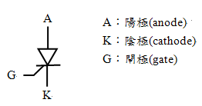
(b)UJT：單接面電晶體(unijunction transistor)，符號如下圖所示。
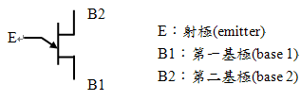

2. 考慮下圖所示之OP放大器，若，假設容許所有頻率之訊號通過，試求出DC輸出電壓v_{o}。

解答：

